

**"Мәдени құндылықтарды уақытша әкету құқығына куәлік беру" мемлекеттік көрсетілетін қызмет регламентін бекіту туралы**

***Күшін жойған***

Солтүстік Қазақстан облысы әкімдігінің 2017 жылғы 6 желтоқсандағы № 486 қаулысы. Солтүстік Қазақстан облысының Әділет департаментінде 2017 жылғы 15 желтоқсанда № 4433 болып тіркелді. Күші жойылды - Солтүстік Қазақстан облысы әкімдігінің 2020 жылғы 17 сәуірдегі № 89 қаулысымен

      Ескерту. Күші жойылды - Солтүстік Қазақстан облысы əкімдігінің 17.04.2020 № 89 (алғашқы ресми жарияланған күнінен кейін күнтізбелік он күн өткен соң қолданысқа енгізіледі) қаулысымен.

      "Мемлекеттік көрсетілетін қызметтер туралы" Қазақстан Республикасының 2013 жылғы 15 сәуірдегі Заңының 16-бабы 3-тармағына, "Құқықтық актілер туралы" Қазақстан Республикасының 2016 жылғы 6 сәуірдегі Заңының 27 бабына сәйкес Солтүстік Қазақстан облысының әкімдігі **ҚАУЛЫ ЕТЕДІ**:

      1. Қоса беріліп отырған "Мәдени құндылықтарды уақытша әкету құқығына куәлік беру" мемлекеттік көрсетілетін қызмет регламенті бекітілсін.

      2. "Мәдениет саласындағы мемлекеттік көрсетілетін қызмет регламентін бекіту туралы" Солтүстік Қазақстан облысы әкімдігінің 2015 жылғы 07 тамыздағы № 293 қаулысының (Нормативтік құқықтық актілерді мемлекеттік тіркеу тізілімінде № 3378 болып тіркелді, "Әділет" Қазақстан Республикасы нормативтік құқықтық актілерінің ақпараттық-құқықтық жүйесінде 2015 жылғы 08 қазанда жарияланды) күші жойылды деп танылсын.

      3. "Солтүстік Қазақстан облысы әкімдігінің мәдениет, архивтер және құжаттама басқармасы" коммуналдық мемлекеттік мекемесі (бұдан әрі - Басқарма) мыналарды Қазақстан Республикасының заңнамасында белгіленген тәртіпте қамтамасыз етсін:

      1) осы қаулыны "Қазақстан Республикасы Әділет министрлігінің Солтүстік Қазақстан облысының Әділет департаменті" республикалық мемлекеттік мекемесінде мемлекеттік тіркеуді;

      2) осы әкімдік қаулысын мемлекеттік тіркеген күннен бастап күнтізбелік он күн ішінде оның мемлекеттік және орыс тіліндегі баспа және электрондық түрдегі көшірмесін Қазақстан Республикасы Әділет министрлігінің "Республикалық құқықтық ақпарат орталығы" шаруашылық жүргізу құқығындағы республикалық мемлекеттік кәсіпорнының филиалы – Солтүстік Қазақстан аймақтық құқықтық ақпарат орталығына ресми жариялау және Қазақстан Республикасы нормативтік құқықтық актілерінің эталондық бақылау банкіне қосу үшін жолдауды;

      3) осы қаулыны ресми жариялағаннан кейін Солтүстік Қазақстан облысы әкімдігінің интернет-ресурсында орналастыруды.

      4. Осы қаулының орындалуын бақылау Солтүстік Қазақстан облысы әкімінің жетекшілік ететін мәселелер жөніндегі орынбасарына жүктелсін.

      5. Осы қаулы алғашқы ресми жарияланған күнінен кейін күнтізбелік он күн өткен соң қолданысқа енгізіледі.

|  |
| --- |
| *Солтүстік Қазақстан* |
| *облысының әкімі* | *Қ.Ақсақалов* |

|  |  |
| --- | --- |
|  | Солтүстік Қазақстан облысы әкімдігінің 2017 жылғы 06 желтоқсандагы № 486 қаулысымен бекітілген |

**"Мәдени құндылықтарды уақытша әкету құқығына куәлік беру"**

**мемлекеттiк көрсетілетін қызмет регламентi**

**1. Жалпы ережелер**

      1. "Мәдени құндылықтарды уақытша әкету құқығына куәлік беру" мемлекеттiк көрсетілетін қызмет регламентi (бұдан әрі - регламент) "Мәдениет саласындағы мемлекеттік көрсетілетін қызмет стандарттарын бекіту туралы" Қазақстан Республикасы Мәдениет және спорт министрінің 2015 жылғы 22 сәуірдегі № 146 бұйрығымен бекітілген "Мәдени құндылықтарды уақытша әкету құқығына куәлік беру" мемлекеттiк көрсетілетін қызмет стандарты (бұдан әрі - стандарт) негізінде әзірленген (Нормативтік құқықтық актілерді мемлекеттік тіркеу тізілімінде № 11238 болып тіркелді).

      "Мәдени құндылықтарды уақытша әкету құқығына куәлік беру" мемлекеттік көрсетілетін қызметін (бұдан әрі – мемлекеттік көрсетілетін қызмет) облыстың жергілікті атқарушы орган (бұдан әрi – көрсетілетін қызметті беруші) көрсетеді.

      Өтінішті қабылдау және мемлекеттік қызмет көрсетудің нәтижеcін беру:

      1) көрсетілетін қызметті берушінің кеңсесі;

      2) www.elicense.kz, www.e.gov.kz "электрондық үкiмет" веб-порталы (бұдан әрi – портал) арқылы жүзеге асырылады.

      Жұмыс кестесi:

      1) көрсетiлетiн қызметтi берушiде: Қазақстан Республикасының еңбек заңнамасына сәйкес демалыс және мереке күндерiнен басқа, дүйсенбiден бастап жұманы қоса алғанда, сағат 13.00-ден 14.30-ға дейiн түскi үзiлiспен сағат 9.00-ден 18.30-ға дейiн.

      Өтінішті қабылдау және мемлекеттік қызмет көрсетудің нәтижелерін беру, сағат 13.00-ден 14.30-ға дейiн түскi үзiлiспен сағат 9.00-ден 17.30-ға дейiн жүзеге асырылады.

      Мемлекеттiк қызмет алдын ала жазылусыз және жеделдетiлген қызмет көрсетусiз, кезек күту тәртiбiмен көрсетiледi.

      2. Мемлекеттік көрсетілетін қызмет жеке, заңды тұлғаларға (бұдан әрi – көрсетілетін қызметті алушы) тегін көрсетіледі.

      3. Мемлекеттік қызмет көрсету нысаны: электрондық (ішінара автоматтандырылған).

      Мемлекеттiк қызмет көрсету нәтижесiн ұсыну нысаны: электрондық. Куәлiктi қағаз жеткiзгiште алуға өтiнiш бiлдiрiлген жағдайда, мемлекеттiк қызмет көрсету нәтижесi электрондық форматта ресiмделiп, басып шығарылады және көрсетiлетiн қызметтi берушiнiң мөрiмен куәландырылады.

      4. Мемлекеттік көрсетілетін қызмет нәтижесі – осы регламентке 1-қосымшаға сәйкес нысан бойынша мәдени құндылықтарды уақытша әкету құқығына куәлік (бұдан әрі – куәлік) беру немесе осы регламенттің 5-тармағында көзделген жағдайларда және негiздер бойынша мемлекеттiк қызметтi көрсетуден бас тарту туралы дәлелдi жауап.

      5. Мемлекеттiк қызметті көрсетуден бас тарту үшін:

      1) көрсетілетін қызметті алушының мемлекеттік көрсетілетін қызметті алу үшін ұсынған құжаттардың және (немесе) олардағы деректердің (мәліметтердің) анық еместігін анықтау;

      2) әкетілетін мәдени құндылықтарды реставрациялау мақсатында уақытша әкету жағдайларын қоспағанда, олардың қанағаттанарлықсыз физикалық жай-күйі;

      3) мәдени құндылықтардың халықаралық және (немесе) мемлекеттік іздестіруде болуы;

      4) мәдени құндылықтың уақытша әкету мақсатының "Мәдениет туралы" Қазақстан Республикасының 2006 жылғы 15 желтоқсандағы Заңының 35-бабының 1-тармағымен сәйкес келмеуі негіздер болып табылады.

      Көрсетілетін қызметті алушы мемлекеттік қызметті көрсетуден бас тарту себептерін жойған жағдайда, осы мемлекеттік көрсетілетін қызмет стандартымен белгіленген тәртіппен көрсетілетін мемлекеттік қызметті алу үшін көрсетілетін қызметті алушының қайта жүгінуіне болады.

**2. Мемлекеттiк қызметті көрсету процесінде көрсетілетін қызметті берушінің құрылымдық бөлімшелерінің (қызметкерлерінің) іс-қимылы тәртібін сипаттау**

      6. Мемлекеттік қызмет көрсету бойынша іс-қимылды бастауға негіздеме көрсетілетін қызметті алушының келесі құжаттарды (бұдан әрі – құжаттар топтамасы) ұсынуы болып табылады:

      1) көрсетілетін қызметті берушіге:

      жеке басын куәландыратын құжат және (немесе) заңды тұлғаның сенімхаты немесе нотариалды куәландырылған сенімхаты (жеке тұлғаға) – көрсетілетін қызметті алушының өкiлi жүгінген кезде (жеке басын сәйкестендіру үшін талап етіледі);

      осы мемлекеттiк көрсетiлетiн қызмет регламентіне 2-қосымшаға сәйкес нысан бойынша өтiнiш;

      мәдени құндылықтарға меншiк құқығын растайтын құжаттардың көшiрмелерi;

      қабылдаушы тараптың мәдени құндылықтардың мақсаттары мен болу талаптары туралы шарттың көшiрмесi;

      мәдени құндылықтардың беткi жағы мен керi жақтары суреттелген А-5 форматындағы екi фотосуретi;

      заңды тұлғалар үшiн – уақытша әкету кезеңiне мәдени құндылықтардың сақталуы үшiн белгiлi бiр адамға жауапкершiлiк жүктеу туралы ұйым басшысының бұйрығы;

      сараптауға жататын мәдени құндылықтар ретiнде қаралатын заттар;

      2) порталға:

      көрсетiлетiн қызметтi алушының электрондық цифрлық қолымен (бұдан әрі – ЭЦҚ) куәландырылған электрондық құжат нысанындағы сұрау салуы;

      мәдени құндылықтарға меншiк құқығын растайтын құжаттардың электрондық көшiрмесi;

      қабылдаушы тараптың мәдени құндылықтардың мақсаттары мен болу талаптары туралы шартының электрондық көшiрмесi;

      мәдени құндылықтардың беткi және керi жақтары суреттелген А-5 форматындағы электрондық фотосуретi;

      заңды тұлғалар үшiн – сұрау салуға қоса тiркелетiн, уақытша әкету кезеңiне мәдени құндылықтардың сақталуы үшiн белгiлi бiр адамға жауапкершiлiк жүктеу туралы ұйым басшысының бұйрығының электрондық көшiрмесi;

      көрсетiлетiн қызметтi алушы сараптамаға жататын мәдени құндылықтар ретiнде қаралатын заттарды (көрсетiлетiн қызметтi берушiге қолма-қол ұсынады).

      Жеке басын куәландыратын, заңды тұлға ретiнде мемлекеттiк тiркеу (қайта тiркеу) туралы, дара кәсiпкер ретiнде мемлекеттiк тiркеу туралы құжаттардың мемлекеттiк электрондық ақпараттық ресурстар болып табылатын мәлiметтерiн көрсетiлетiн қызметтi берушi "электрондық үкiмет" шлюзі арқылы тиiстi мемлекеттiк ақпараттық жүйелерден алады.

      Көрсетiлетiн қызметтi берушiге ұсынылған заттар қабылдау және өткiзу журналында белгіленеді. Сараптама өткізілген кейін ұсынылған заттарды қабылдау және өткiзу журналына белгi қоюмен көрсетiлетiн қызметтi алушыға қайтарылады.

      Көрсетiлетiн қызметтi алушы барлық қажеттi құжаттарды тапсырған кезде:

      1) өтiнiштiң көшiрмесiнде құжаттар топтамасын қабылдаудың күнi мен уақыты көрсетiле отырып, көрсетiлетiн қызметтi берушiнiң кеңсесiнде тiркеу туралы белгi өтiнiштiң қағаз жеткiзгiште қабылданғанын растау болып табылады;

      2) портал арқылы жүгіну кезінде "жеке кабинетiнде" көрсетiлетiн қызметтi алушының өтініштер тарихында мемлекеттiк қызметтi көрсету үшiн сұрау салуды қабылдау туралы мәртебе көрсетiледі.

      7. Мемлекеттік қызмет көрсету процесінің құрамына кіретін әрбір рәсімнің (іс-қимылдың) мазмұны, оның орындалу ұзақтығы:

      1) көрсетілетін қызметті беруші кеңсесінің қызметкері көрсетілетін қызметті алушының құжаттар топтамасын қабылдайды, оның тіркелуін жүзеге асырады және құжаттар топтамасын қабылдаған күні мен уақытын көрсете отырып, көрсетілетін қызметті алушыға көрсетілетін қызметті берушінің кеңсесінде тіркелгені туралы белгі қойылған өтініштің көшірмесін береді - 10 (он) минут;

      2) көрсетілетін қызметті беруші кеңсесінің қызметкері құжаттар топтамасын бұрыштама қою үшін көрсетілетін қызметті берушінің басшысына береді - 15 (он бес) минут;

      3) көрсетілетін қызметті берушінің басшысы тиісті бұрыштама қойып, материалдарды осы мемлекеттік қызметті көрсету бойынша жұмысты ұйымдастыру лауазымдық міндетіне кіретін көрсетілетін қызметті берушінің маманына (бұдан әрі – көрсетілетін қызметті берушінің жауапты маманы) жібереді - 2 (екі) сағат;

      4) көрсетілетін қызметті берушінің жауапты маманы - 1 (бір) жұмыс күні, құжаттар топтамасымен танысып, ұсынылған құжаттар топтамасының толықтығын тексереді және мәдени құндылықтарды уақытша әкету жөніндегі сараптама комиссиясына (бұдан әрі – сараптама комиссиясы) сараптама жүргізу үшін жібереді - 1 (бір) жұмыс күні;

      ұсынылған құжаттардың толық емес фактісі анықталған жағдайда, көрсетілетін қызметті берушінің жауапты маманы өтінішті одан әрі қараудан жазбаша уәжді бас тарту хатының жобасын дайындайды және оны көрсетілетін қызметті берушінің басшысына жібереді - 2 (екі) сағат;

      көрсетілетін қызметті берушінің басшысы өтінішті одан әрі қараудан жазбаша уәжді бас тарту жобасына қол қояды және оны кеңсе қызметкеріне жібереді - 2 (екі) сағат;

      кеңсе қызметкері өтінішті одан әрі қараудан жазбаша уәжді бас тартуды көрсетілетін қызметті алушыға жібереді - 2 (екі) сағат;

      5) ұсынылған заттың сараптамасы тарихи, көркем, ғылыми немесе өзге де мәдени маңыздылығын, оның түпнұсқалығын, авторлығын, атауын, жасалу орны мен уақытын, орындау материалы мен техникасын, сондай-ақ, мөлшерін (салмағын), өзгеше ерекшеліктерін, сақталу жағдайын айқындаумен ұсынылған затты жан-жақты талдау жолымен жүзеге асырылады - 4 (төрт) жұмыс күні;

      6) сараптама нәтижелері бойынша осы регламентке 3-қосымшаға сәйкес нысан бойынша сараптама қорытындысы (бұдан әрі – қорытынды) ресімделеді және көрссетілетін қызметті берушінің жауапты маманына беріледі - 3 (үш) сағат;

      7) көрсетілетін қызметті берушінің жауапты маманы сараптама комиссиясының қорытындысы негізінде мемлекеттік көрсетілетін қызмет нәтижесінің тиісті жобасын дайындайды: осы регламентке 1-қосымшаға сәйкес нысанда мәдени құндылықтарды уақытша әкету құқығына куәлік немесе қағиданың жазбаша түрде негізделген бас тарту немесе зат мәдени құндылық болып табылмайтыны және куәліксіз әкетуге болатындығы туралы хат (бұдан әрі – мемлекеттік қызмет көрсету нәтижесінің жобасы) - 1 (бір) жұмыс күні;

      8) көрсетілетін қызметті берушінің жауапты маманы мемлекеттік көрсетілетін қызмет нәтижесінің жобасын қол қою үшін көрсетілетін қызметті берушінің басшысына жібереді - 10 (он) минут;

      9) көрсетілетін қызметті берушінің басшысы мемлекеттік көрсетілетін қызмет нәтижесінің жобасына қол қояды және мемлекеттік көрсетілетін қызмет нәтижесін көрсетілетін қызметті берушінің қеңсе қызметкеріне жібереді - 1 (бір) жұмыс күні;

      10) көрсетілетін қызметті беруші қеңсесінің қызметкері көрсетілетін қызметті алушыға мемлекеттік көрсетілетін қызмет нәтижесін береді не оны көрсетілетін қызметті берушінің уәкілетті тұлғасының (көрсетілетін қызметті беруші басшысының) электрондық цифрлық қолтаңбасы (бұдан әрі – ЭЦҚ) қойылған электрондық құжат түрінде көрсетілетін қызметті алушының "жеке кабинетіне" жібереді - 10 (он) минут;

      8. Келесі рәсімді (іс-қимылды) орындауды бастау үшін негіз болатын мемлекеттік қызметті көрсету бойынша рәсімдердің (іс-қимылдардың) нәтижесі:

      1) көрсетілетін қызметті алушыға құжаттар топтамасы қабылданған күні мен уақтын көрсете отырып, көрсетілетін қызметті берушінің кеңсесінде тіркелгені туралы белгімен өтініштің көшірмесін беру;

      2) құжаттар топтамасын көрсетілетін қызметті берушінің басшысына беру;

      3) көрсетілетін қызметті берушінің басшысының бұрыштама қоюы және құжаттар топтамасын көрсетілетін қызметті берушінің жауапты маманына жіберуі;

      4) көрсетілетін қызметті берушінің жауапты маманының құжаттар топтамасын зерттеуі, құжаттар топтамасының толықтығы фактісін анықтауы;

      ұсынылған құжаттардың толық емес фактісі анықталған жағдайда одан әрі қараудан жазбаша уәжді бас тартудың жобасын дайындау;

      көрсетілетін қызметті берушінің басшысының одан әрі қараудан жазбаша уәжді бас тартудың жобасына қол қоюы;

      5) сараптаманы өткізу, сараптама комиссиясының қорытындысын дайындау;

      6) құжаттар топтамасын және қорытындыны көрсетілетін қызметті берушінің жауапты маманына беру;

      7) мемлекеттік көрсетілетін қызмет нәтижесінің жобасы;

      8) мемлекеттік көрсетілетін қызмет нәтижесінің жобасын қол қою үшін көрсетілетін қызметті берушінің басшысына жіберу;

      9) мемлекеттік көрсетілетін қызмет нәтижесінің жобасына қол қою және оны көрсетілетін қызметті берушінің қеңсесі қызметкеріне жіберу;

      10) көрсетілетін қызметті алушының мемлекеттік көрсетілетін қызмет нәтижесін алуы немесе мемлекеттік көрсетілетін қызмет нәтижесін көрсетілетін қызметті алушының "жеке кабинетіне" жіберу.

**3. Мемлекеттік қызметті көрсету процесінде көрсетілетін қызметті берушінің құрылымдық бөлімшелерінің (қызметкерлерінің) өзара іс-қимылы тәртібін сипаттау**

      9. Мемлекеттік қызмет көрсету процесіне қатысатын көрсетілетін қызметті берушінің құрылымдық бөлімшелерінің (қызметкерлерінің) тізбесі:

      1) көрсетілетін қызметті беруші кеңсесінің қызметкері;

      2) көрсетілетін қызметті берушінің басшысы;

      3) көрсетілетін қызметті берушінің жауапты маманы;

      4) сараптама комиссиясы.

      10. Әрбір іс-қимылдың ұзақтығын көрсете отырып, құрылымдық бөлімшелер (қызметкерлер) арасындағы іс-қимылдардың реттілігін сипаттау:

      1) көрсетілетін қызметті берушінің кеңсесінің қызметкері құжаттар топтамасын қабылдайды, оның тіркелуін жүзеге асырады және құжаттар топтамасын қабылдаған күні мен уақытын көрсете отырып, көрсетілетін қызметті алушыға көрсетілетін қызметті берушінің кеңсесінде тіркелгені туралы белгі қойылған өтініштің көшірмесін береді - 10 (он) минут;

      2) көрсетілетін қызметті беруші кеңсесінің қызметкері құжаттар топтамасын бұрыштама қою үшін көрсетілетін қызметті берушінің басшысына жібереді - 15 (он бес) минут;

      3) көрсетілетін қызметті берушінің басшысы тиісті бұрыштама қояды және материалдарды осы мемлекеттік қызметті көрсету бойынша жұмысты ұйымдастыру лауазымдық міндетіне кіретін көрсетілетін қызметті берушінің маманына (бұдан әрі – көрсетілетін қызметті берушінің жауапты маманы) жібереді - 2 (екі) сағат;

      4) көрсетілетін қызметті берушінің жауапты маманы құжаттар топтамасымен танысып, заттың (тардың) мәдени құндылығын анықтау мақсатында құжаттар топтамасын сараптама жүргізу үшін сараптама комиссиясына жібереді - 1 (бір) жұмыс күні;

      ұсынылған құжаттардың толық емес фактісі анықталған жағдайда, көрсетілетін қызметті берушінің жауапты маманы өтінішті одан әрі қараудан жазбаша уәжді бас тарту хатының жобасын дайындайды - 3 (үш) сағат;

      көрсетілетін қызметті берушінің басшысы өтінішті одан әрі қараудан жазбаша уәжді бас тарту жобасына қол қояды және оны кеңсе қызметкеріне жібереді - 2 (екі) сағат;

      кеңсе қызметкері өтінішті одан әрі қараудан жазбаша уәжді бас тартуды көрсетілетін қызметті алушыға жібереді - 2 (екі) сағат;

      5) ұсынылған заттың сараптамасы тарихи, көркем, ғылыми немесе өзге де мәдени маңыздылығын, оның түпнұсқалығын, авторлығын, атауын, жасалу орны мен уақытын, орындау материалы мен техникасын, сондай-ақ, мөлшерін (салмағын), өзгеше ерекшеліктерін, сақталу жағдайын айқындаумен ұсынылған затты жан-жақты талдау жолымен жүзеге асырылады - 4 (төрт) жұмыс күні; сараптама нәтижесінде сараптама қорытындысы ресімделенеді және көрсетілетін қызметті берушінің жауапты маманына беріледі - 3 (үш) сағат;

      6) көрсетілетін қызметті берушінің жауапты маманы сараптама комиссиясының қорытындысы негізінде мемлекеттік көрсетілетін қызмет нәтижесінің тиісті жобасын дайындайды – 2 (екі) жұмыс күні және мемлекеттік қызмет көрсету нәтижесінің жобасын қол қою үшін көрсетілетін қызметті берушінің басшысына жібереді - 10 (он) минут;

      7) көрсетілетін қызметті берушінің басшысы мемлекеттік көрсетілетін қызмет нәтижесінің жобасына қол қояды және мемлекеттік көрсетілетін қызмет нәтижесінің жобасын көрсетілетін қызметті беруші қеңсесінің қызметкеріне жібереді - 1 (бір) жұмыс күні;

      8) көрсетілетін қызметті беруші қеңсесінің қызметкері көрсетілетін қызметті алушыға мемлекеттік көрсетілетін қызмет нәтижесін береді немесе оны көрсетілетін қызметті берушінің уәкілетті тұлғасының (көрсетілетін қызметті беруші басшысының) ЭЦҚ қойылған электрондық құжат түрінде көрсетілетін қызметті алушының "жеке кабинетіне" жібереді - 10 (он) минут.

**4. Мемлекеттік қызмет көрсету процесінде өзара іс-қимыл және ақпараттық жүйелерді пайдалану тәртібін сипаттау**

      11. Портал арқылы мемлекеттік қызмет көрсету кезінде көрсетілетін қызметті беруші мен көрсетілетін қызметті алушының рәсімдер (іс-қимыл) тәртібі:

      1) көрсетілетін қызметті алушы ЭЦҚ арқылы тіркеуді (авторландыруды) жүзеге асырады;

      2) көрсетілетін қызметті алушының электронды мемлекеттік көрсетілетін қызметті таңдауы, электронды сұрау салудың жолдарын толтыруы және осы регламенттің 6-тармағының 2)-тармақшасында қарастырылған құжаттар топтамасын бекітуі;

      3) электронды мемлекеттік қызметті көрсету үшін электронды сұрау салуды көрсетілетін қызметті алушының ЭЦҚ арқылы куәландыру;

      4) өңдеу (көрсетілетін қызметті берушінің электронды сұрау салуды тексеруі, тіркеуі);

      5) көрсетілетін қызметті алушының "жеке кабинетіндегі" мемлекеттік көрсетілетін қызметті алу тарихынан электрондық сұрау салудың мәртебесі және мемлекеттік қызмет көрсетудің мерзімі туралы хабарламаны көрсетілетін қызметті алушының алуы;

      6) көрсетілетін қызметті берушінің көрсетілетін қызметті беруші басшысының ЭЦҚ қойылған электрондық құжат нысанындағы мемлекеттік көрсетілетін қызмет нәтижесін дайындап, көрсетілетін қызметті алушының "жеке кабинетіне" жолдауы;

      7) көрсетілетін қызметті алушының мемлекеттік көрсетілетін қызмет нәтижесін көрсетілетін қызметті алушының "жеке кабинетіндегі" мемлекеттік қызметті алу тарихынан алуы.

      12. Мемлекеттік қызмет көрсету процесінде рәсімдердің (іс-қимылдардың) реті, көрсетілетін қызметті берушінің құрылымдық бөлімшелерінің (қызметкерлерінің) өзара іс-қимылдарының және мемлекеттік қызмет көрсету процесінде ақпараттық жүйелерді қолдану тәртібінің толық сипаттамасы осы регламентке 4-қосымшаға сәйкес мемлекеттік қызмет көрсетудің бизнес-процестерінің анықтамалығында көрсетіледі.

|  |  |
| --- | --- |
|  | "Мәдени құндылықтарды уақытша әкету құқығына куәлік беру" мемлекеттік көрсетілетін қызмет регламентіне 1-қосымша |

      Нысан

      ___________________________________________________________________

      (облыстыңжергілікті атқарушы органы)

      Мәдени құндылықтарды уақытша әкету құқығына

      КУӘЛІК

      қаласы ______ № "___" _______ 20___ ж.

      1. Өтініш беруші__________________________________________________________

      _________________________________________________________________________

      (тегі, аты, әкесінің аты немесе заңды тұлғаның атауы)

      2. Өтініш берушінің деректері: ______________________________________________

      (азаматтығы, төлқұжат немесе жеке куәлігінің № _______________________________________________________________________________

      оның берілген күні немесе заңды тұлғаның деректемелері)

      3. Өтініш берушінің қызметі ________________________________________________

      4. Мәдени құндылықтарды уақытша әкету жөніндегі сараптама комиссиясының қорытындысы _____________

      ___________________________________________________________№ ___ 20____ ж. "___"

      (облыстың жергілікті атқарушы органы)

      ________________________________________________________________________________

      (мәдени құндылықтың атауы)

      ________________________________________________________________________________ мақсатында

      ______________________________________________________________________________

      (орналасқан жері және елдің атауы)

      ______________________________________________________________________________

      20__ ж. "___" _____________ 20___ж. "___"_______________________ мерзіміне Қазақстан Республикасынан тыс уақытша әкетуге рұқсат беріледі.

      Уәкілетті тұлға _________ ____________________________________

      (қолы) (тегі, аты, әкесінің аты және қызметі)

      Мөр үшін орны Қазақстан Республикасы

      (заңды тұлға үшін) кеден органдарының белгісі

|  |  |
| --- | --- |
|  | "Мәдени құндылықтарды уақытша әкету құқығына куәлік беру" мемлекеттік көрсетілетін қызмет регламентіне 2-қосымша |

      Нысан

      ___________________________ (облыстың жергілікті ______________________________ атқарушы органы)

      ______________________

      (тегі, аты, әкесінің аты (болған жағдайда) немесе

      заңды тұлғаның атауы)

      ӨТІНІШ

      Мәдени құндылықтарды уақытша әкету құқығына куәлік беруіңізді сұраймын

      1) _______________________________________________________________________

      2) _______________________________________________________________________

      (атауы, сипаттама, саны)

      Әкету мақсаты: ____________________________________________________________

      (орналасқан жері және елдің атауы)

      _______________________________________________________________________

      Өтініш берушінің деректері:

      ______________________________________________________________(туылған күні,

      азаматтығы, төлқұжат немесе жеке куәлігінің №,

      __________________________________________________________________________ оның берілген күні, тұратын жері, байланыс телефондары немесе заңды тұлғаның деректемелері)

      __________________________________________________________________________

      ______________________________________________________________________________

      ______________________________________________________________________________

      ______________________________________________________________________________

      "Мәдени құндылықтарды уақытша әкету құқығына куәлiк беру" мемлекеттiк көрсетiлетiн қызмет стандартымен көзделген ақпараттық жүйелердегi мемлекет қорғайтын құпия болып табылатын ақпараттарды пайдалануға келiсiм беремiн.

      Өтініш берушінің қолы _________ Күні ___________

      Мөр үшін орны

      (заңды тұлға үшін)

|  |  |
| --- | --- |
|  | "Мәдени құндылықтарды уақытша әкету құқығына куәлік беру" мемлекеттік көрсетілетін қызмет регламентіне 3-қосымша |

      Нысан

      ____________________________________________________________________

      (облыстардың, республикалық маңызы бар қала мен астананың жергілікті атқарушы органы)

      мәдени құндылықтарды уақытша әкету жөнiндегі сараптама комиссиясы

      САРАПТАМА ҚОРЫТЫНДЫСЫ

      ____________________

      (алғашқы/қайталама)

      № ____

      қаласы _________ "___" _______ 20___ ж.

      1. Өтініш беруші __________________________________________________________

      (тегі аты әкесінің аты (Т.А.Ә.) немесе заңды тұлғаның атауы)

      2. Өтініш берушінің деректері: ______________________________________________

      (азаматтығы, төлқұжат немесе жеке куәлігінің №,

      _________________________________________________________________________

      оның берілген күні немесе заңды тұлғаның деректемелері)

      _________________________________________________________________________

      3. Өтініш берушінің қызметі: _______________________________________________

      4. Уақытша әкетудің мақсаты: ______________________________________________

      5. Сараптамаға ___________________________________________________ ұсынылды

      (заттың атауы, жазбаша саны)

      6. Заттың сипаттамасы: ____________________________________________________

      ________________________________________________________________________

      (түпнұсқа, авторы, жасалған уақыты мен жері, материалы және

      _______________________________________________________________________

      орындалу техникасы, өлшемі, салмағы, сақталуы)

      Қорытынды: ________________________________________________________________________________

      ________________________________________________________________________________

      (мәдени құндылығы бар немесе жоқ,

      ________________________________________________________________________________

      уақытша әкету мүмкіндігі туралы ұсыным)

      Сараптама комиссиясының Комиссия мүшелері:

      төрағасы:

      ____________________ (Т.А.Ә.) ____________________ (Т.А.Ә.)

      ____________________(Т.А.Ә ____________________(Т.А.Ә.)

|  |  |
| --- | --- |
|  | "Мәдени құндылықтарды уақытша әкету құқығына куәлік беру" мемлекеттік көрсетілетін қызмет регламентіне 4-қосымша |

**Мемлекеттік қызмет көрсетудің бизнес-процестерінің анықтамалығы**

**Көрсетілетін қызметті берушінің кеңсесі арқылы мемлекеттік қызметті көрсету кезінде**

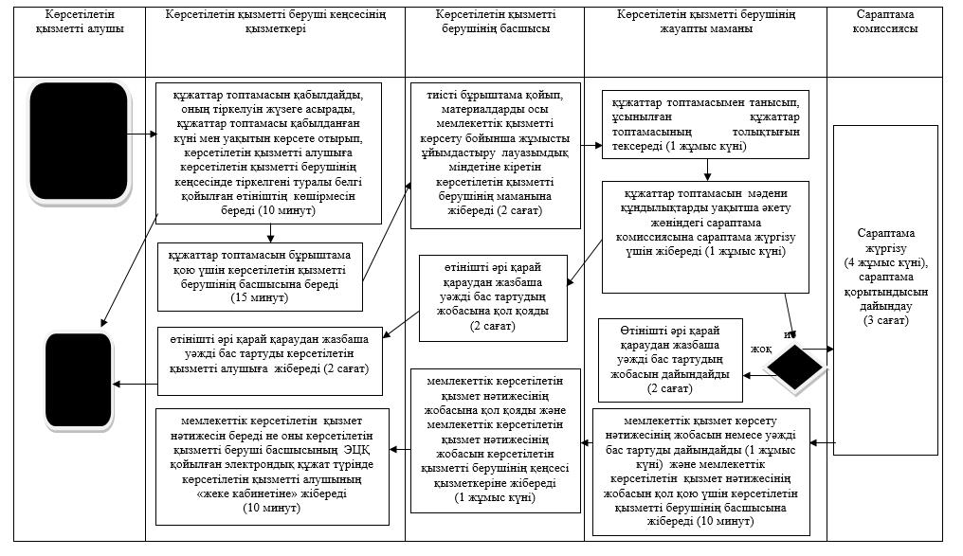

**Портал арқылы мемлекеттік қызметті көрсету кезінде**

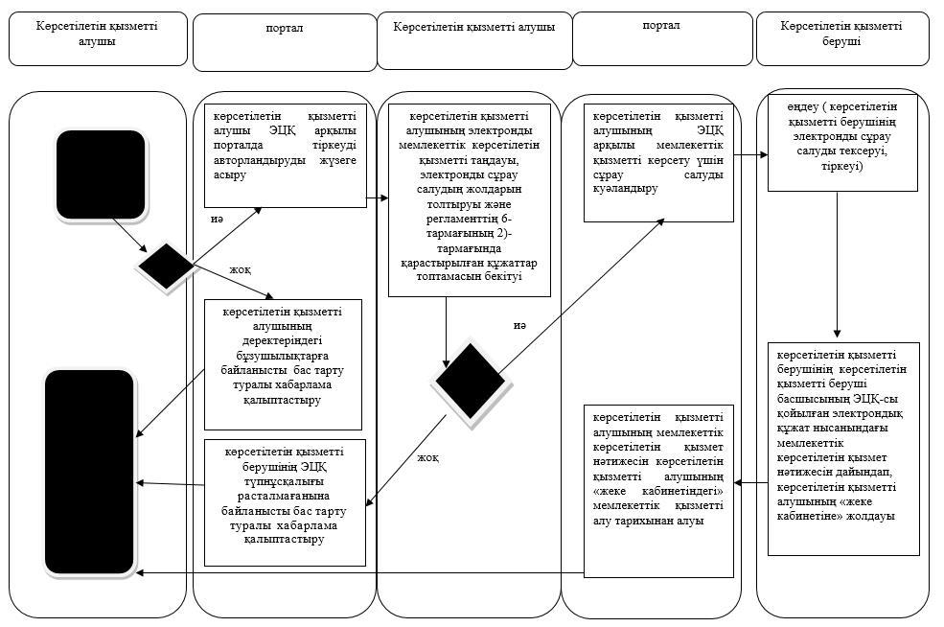

**Шартты белгілер:**

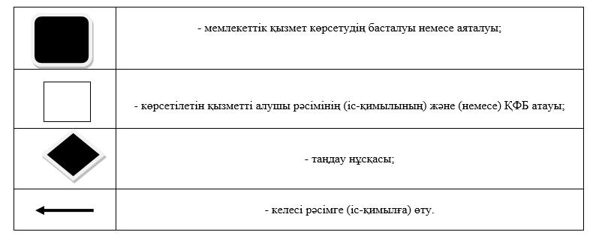

© 2012. Қазақстан Республикасы Әділет министрлігінің «Қазақстан Республикасының Заңнама және құқықтық ақпарат институты» ШЖҚ РМК